Санкт-Петербургский национальный исследовательский университет

информационных технологий, механики и оптики

Кафедра вычислительной техники

**Дисциплина «Организация ЭВМ и систем»**

**Лабораторная работа №4**

**Вариант 1**

**Выполнили:**

Съестов Дмитрий Вячеславович

Хлопков Дмитрий Сергеевич

Группа P3317

**Преподаватель:**

Скорубский Владимир Иванович

Санкт-Петербург

2018

**Цель работы**Выполнить в С51 вычисления с плавающей точкой и с фиксированной  
точкой по схеме Горнера и с общим членом ряда с масштабами m=100 и  
m=28 в С51. Привести графики и параметры программ.

(1+x)/(1-x)2 ~ 1 + 3x + 5x2 + 7x3 …

**Исходный код**

//(1+x)/(1-x)^2 ~ 1 + x(3 + x(5 + x(7)))

// S[0] = 7

// S[i] = a[i] + x * S[i-1]

#include <reg51.h>

#include <math.h>

typedef unsigned char uchar;

//1: float, 2: fixed with M = 100, 3: fixed with M = 2^8

#define MODE 2

#if MODE == 1

float x, y;

#elif MODE == 2

#define M 100

uchar x, S;

void Si(uchar ai)

{

S = M - (ai + x * S) / M;

}

#elif MODE == 3

#define M 0xFF

uchar x, S;

void Si(uchar ai)

{

S = M - ((ai + x * S) >> 8);

}

#endif

main()

{

while(1)

{

#if MODE == 1

for(x = 0; x < 0.25; x += 0.01)

{

y = (1+x) / ((1-x) * (1-x));

P3 = y * 100;

}

#else

for(x = 0; x < M; x++)

{

S = 7;

Si(5);

Si(3);

Si(1);

P3 = S / M;

}

#endif

}

}

**Результаты**

Плавающая точка:

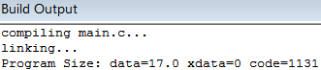

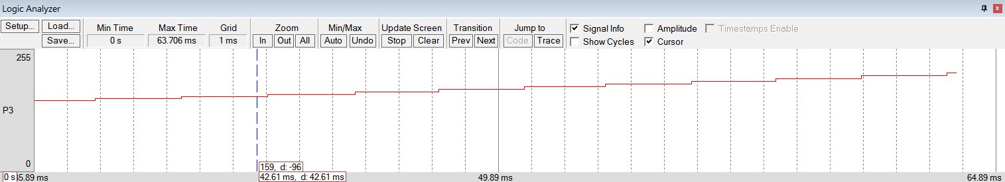

Фиксированная точка:

